**LAB 1 – SDN301**

Cho mảng dữ liệu mẫu (gán cứng trong controller cần xử lý):

|  |
| --- |
| [      {          'id': 1,          'title': 'Digital Transformation - Chuyển Đổi Số',          'author': 'Lindsay Herbert',          'images': [              { 'id': 1, 'url': '/1.png', 'caption': 'Digital Transformation' },              { 'id': 2, 'url': '/2.png', 'caption': 'Digital Transformation 1' },              { 'id': 3, 'url': '/3.png', 'caption': 'Digital Transformation 2' }          ],          'comments': [1, 2, 3],          'category': 1      },      {          'id': 2,          'title': 'Big Data - Dữ Liệu Lớn',          'author': 'Lars Rinnan',          'images': [              { 'id': 4, 'url': '/4.png', 'caption': 'Big Data' },              { 'id': 5, 'url': '/5.png', 'caption': 'Big Data 1' },              { 'id': 6, 'url': '/6.png', 'caption': 'Big Data 2' }          ],          'comments': [4, 5, 6, 7],          'category': 2      },      {          'id': 3,          'title': 'Cuộc Cách Mạng Blockchain',          'author': 'Don & Alex Tapscott',          'images': [              { 'id': 7, 'url': '/7.png', 'caption': 'Cuộc Cách Mạng Blockchain' },              { 'id': 8, 'url': '/8.png', 'caption': 'Cuộc Cách Mạng Blockchain 1' },              { 'id': 9, 'url': '/9.png', 'caption': 'Cuộc Cách Mạng Blockchain 2' }          ],          'comments': [8, 9],          'category': 1      }  ]  ­­­­­ |

**Thực hiện xây dựng một RESFul API Web service với các yêu cầu sau:**

**1. Trả về danh sách tất cả các Tutorials theo định dạng JSON như hình bên dưới**

URL: <http://localhost:9999/tutorials>

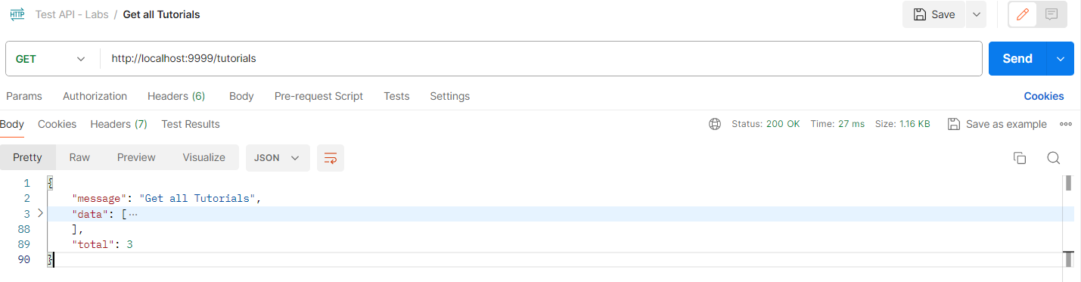

Hình 1 – Thu gọn kết quả trả về

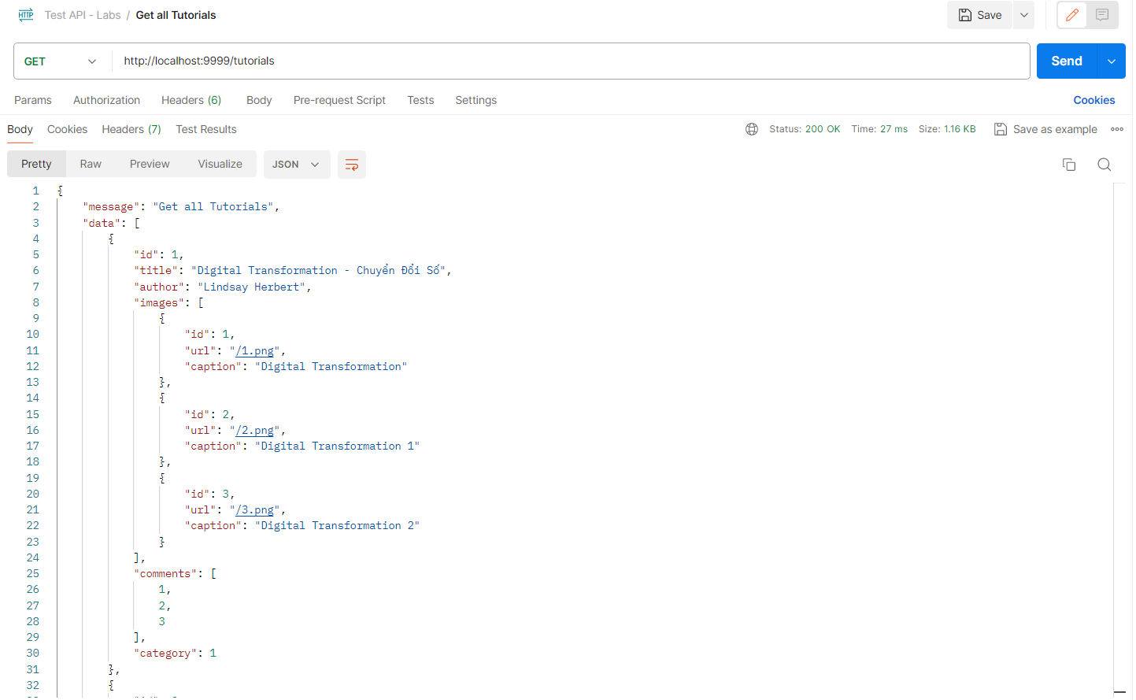

Hình 2 – Mở rộng mảng dữ liệu

**2. Trả về Tutorial theo Title theo kết quả bên dưới**

URL: <http://localhost:9999/tutorials/:title>

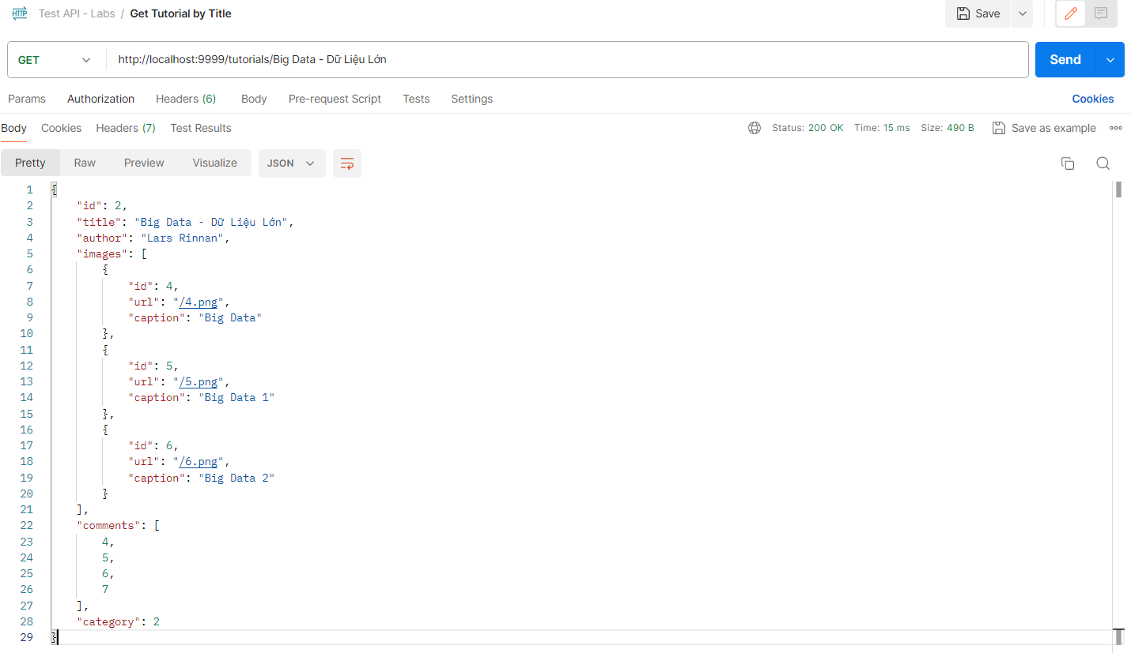

Hình 3 – Kết quả tìm được khi title tồn tại

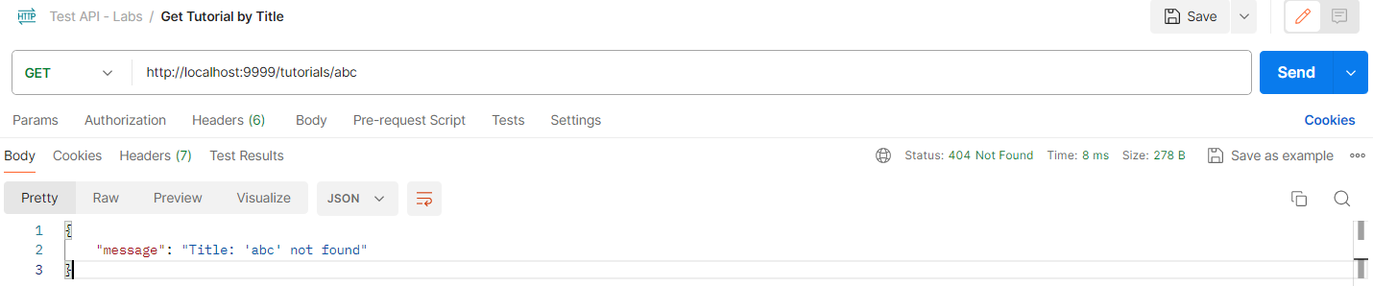

Hình 4 – Kết quả nếu không tìm thấy

**3. Thêm mới 1 Tutorial như kết quả dưới đây:**

URL: <http://localhost:9999/tutorials>

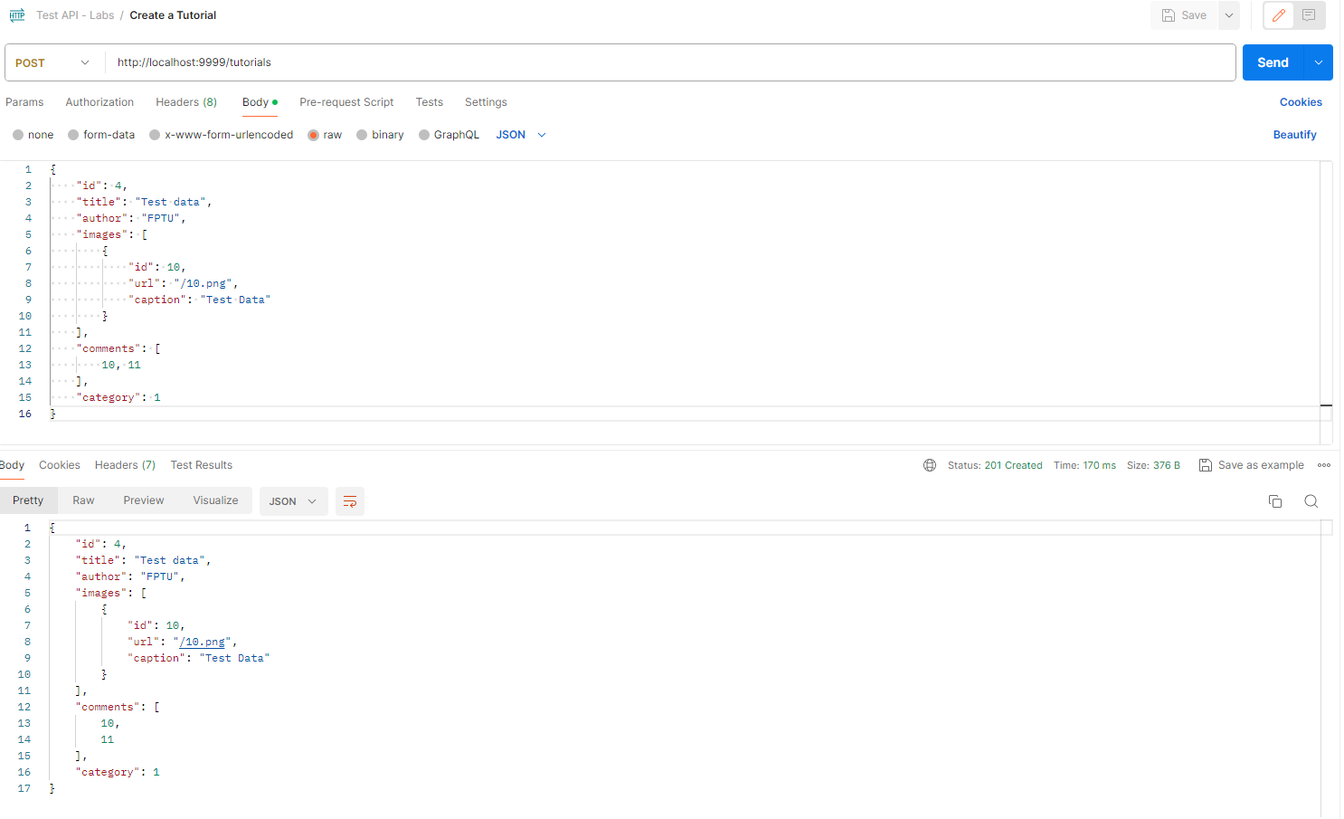

Hình 5 – Kết quả thêm một Tutorial thành công

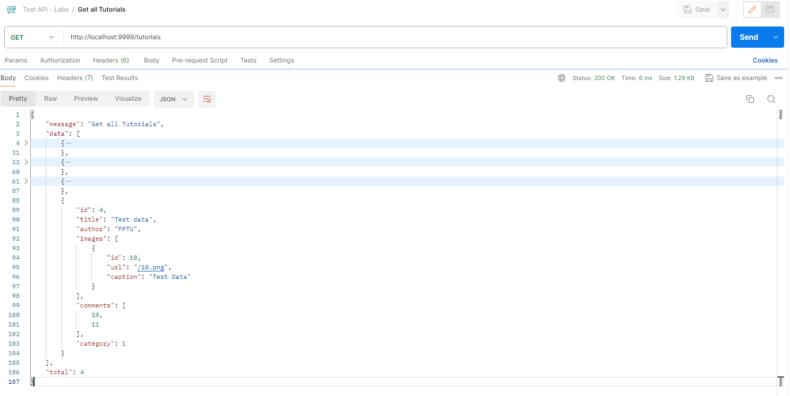

Hình 6 – Kết quả kiểm thử sau khi thêm mới